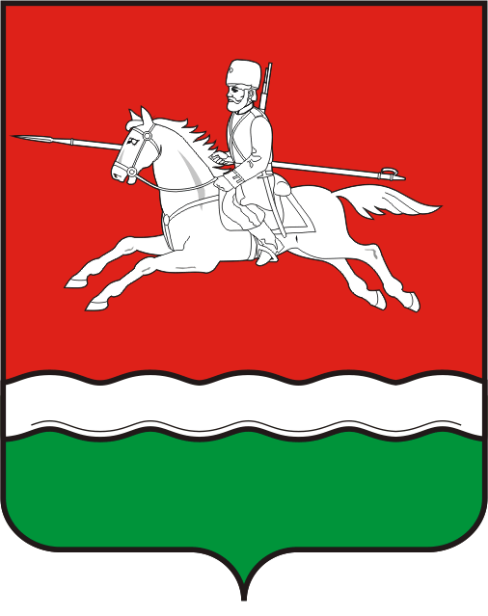

АДМИНИСТРАЦИЯ
ПЕРВОМАЙСКОГО РАЙОНА

ОРЕНБУРГСКОЙ ОБЛАСТИ

ПОСТАНОВЛЕНИЕ

19.01.2018 № 39-п

О внесении дополнений в постановление администрации Первомайского района Оренбургской области от 31.12.2013 № 1369-п «Об утверждении Плана мероприятий («дорожной карты») «Повышение эффективности и качества услуг в сфере образования Первомайского района Оренбургской области» на 2013-2018 годы»

В соответствии с постановлением Правительства Оренбургской области № 348-п от 30.04.2013 «Об утверждении Плана мероприятий («дорожной карты») «Повышение эффективности и качества услуг в сфере образования Оренбургской области» на 2013-2018 годы» (с изменениями и дополнениями от 09.06.2015 г. № 442-п), руководствуясь Уставом муниципального образования Первомайский район Оренбургской области:
1. Внести в постановление администрации Первомайского района Оренбургской области от 31.12.2013 № 1369-п «Об утверждении Плана мероприятий («дорожной карты») «Повышение эффективности и качества услуг в сфере образования Первомайского района Оренбургской области» на 2013-2018 годы» (далее – постановление) следующие дополнения:
1.1.Подраздел II «Ожидаемые результаты» главы III «Изменения в дополнительном образовании, направленные на повышение эффективности и качества услуг в сфере образования, соотнесенные с этапами перехода к эффективному контракту» приложения к постановлению дополнить пунктом 6 следующего содержания:
«Не менее 100% отношение среднемесячной заработной платы педагогических работников муниципальных организаций дополнительного образования детей к среднемесячной заработной плате учителей в Первомайском районе».
2. Контроль за исполнением настоящего постановления возложить на начальника Муниципального казенного учреждения «Отдел образования администрации Первомайского района Оренбургской области» Березовского Ю.К.
3. Настоящее постановление вступает в силу со дня его обнародования в установленном порядке.

Глава района С.С.Щетинин

Разослано: Гудошниковой И.В., финансовому отделу администрации Первомайского района Оренбургской области, МКУ «Отделу образования администрации Первомайского района Оренбургской области, Отделу культуры администрации Первомайского района Оренбургской области

